تقرير اختبار المتطلب الأول: تصميم الواجهات البرمجية والأمان
Nov 7, 2026 · @bashir aldaas

مقدمة
يعرض هذا التقرير اختباراً لكل بند من بنود المتطلب الأول، مع لقطة شاشة تثبت النتيجة وشرح مختصر لطريقة التنفيذ، بدلاً من المقابلة الحضورية.
حسابات الاختبار المستخدمة:
الحساب | الدور | الغرض
admin@test.com | مسؤول (admin) | إضافة المنتجات وتغيير حالة الطلبات
customer1@test.com | زبون (customer) | إنشاء طلبات وعرضها
customer2@test.com | زبون (customer) | محاولة الوصول إلى طلبات الزبون الأول
ملاحظة: المسارات المكتوبة في الاختبارات تتبع بنية المشروع، وتُعدَّل إذا اختلف أي مسار.

1. اللغة والإطار وتقسيم الكود
المشروع مبني بلغة PHP وإطار Laravel، ومقسّم إلى أربع وحدات منفصلة (Modules)، لكل وحدة ملفاتها الخاصة من Controllers وServices وModels وRoutes.
الوحدة | مسؤوليتها
Users | التسجيل وتسجيل الدخول والأدوار
Products | المنتجات والتصنيفات والصور
Orders | إنشاء الطلبات ومتابعة حالتها
Notifications | كل ما يُرسل إلى المستخدم
الفائدة: كل وحدة مستقلة بحدود واضحة، فيسهل تعديلها أو فصلها لاحقاً في خدمة مستقلة دون التأثير على باقي المشروع.
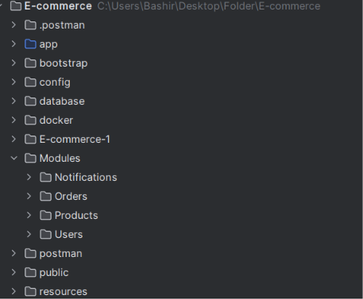
مجلد Modules مفتوحاً في المحرر، وتظهر فيه الوحدات الأربع ومحتوى إحداها.

2. التشغيل باستخدام Docker
يعمل المشروع كاملاً بأمر واحد، دون تثبيت PHP أو قاعدة البيانات على الجهاز. ملف docker-compose.yml يعرّف حاويات التطبيق وقاعدة البيانات [وأي حاوية أخرى مثل Nginx أو Redis].
خطوات التشغيل:
docker compose up -d –build
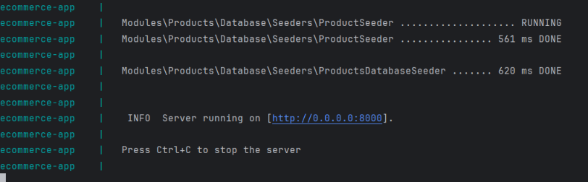
docker compose ps
النتيجة المتوقعة: جميع الحاويات بحالة Up، والواجهة البرمجية تستجيب على http://localhost:8000/api/v1.
ناتج الأمر docker compose ps والحاويات شغالة.
: محتوى ملف docker-compose.yml.
services:
app:
build:
context: .
dockerfile: Dockerfile
container_name: ecommerce-app
ports:
- "8000:8000"
volumes:
- .:/var/www/html
environment:
DB_CONNECTION: mysql
DB_HOST: mysql
DB_PORT: 3306
DB_DATABASE: E-commerce
DB_USERNAME: root
DB_PASSWORD: ""
depends_on:
mysql:
condition: service_healthy
mysql:
image: mysql:8.0
container_name: ecommerce-mysql
ports:
- "3307:3306"
environment:
MYSQL_ALLOW_EMPTY_PASSWORD: "yes"
MYSQL_DATABASE: E-commerce
volumes:
- mysql-data:/var/lib/mysql
healthcheck:
test: ["CMD", "mysqladmin", "ping", "-h", "localhost"]
interval: 5s
timeout: 5s
retries: 10
volumes:
mysql-data:

3. الواجهات البرمجية REST
كل الواجهات تحت المسار /api/v1، وترجع رموز حالة HTTP مناسبة لكل عملية، وصيغة موحدة للأخطاء.

3.1 واجهات المنتجات
الاختبار | الطلب | الحساب | النتيجة المتوقعة
إضافة منتج مع صورة | POST /api/v1/products (form-data مع حقل image) | مسؤول | 201 Created ورابط الصورة في الرد
عرض المنتجات | GET /api/v1/products | أي مستخدم | 200 OK
عرض منتج واحد | GET /api/v1/products/1 | أي مستخدم | 200 OK
منتج غير موجود | GET /api/v1/products/9999 | أي مستخدم | 404 Not Found
التصفية حسب التصنيف | GET /api/v1/products?category_id=2 | أي مستخدم | 200 OK وكل المنتجات من التصنيف 2
تقسيم الصفحات | GET /api/v1/products?page=2 | أي مستخدم | 200 OK مع بيانات الصفحات (meta/links)
إضافة منتج مع صورة، ورمز 201.
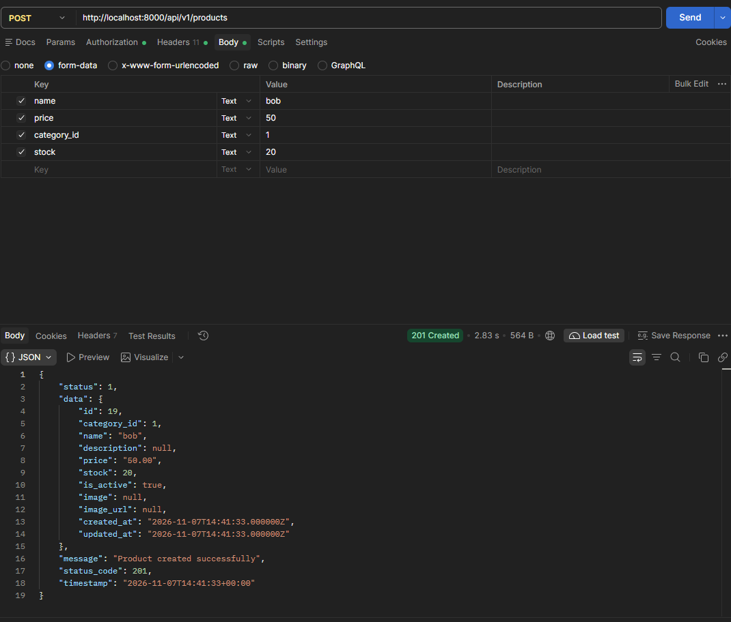

3.2 واجهات الطلبات
الاختبار | الطلب | الحساب | النتيجة المتوقعة
إنشاء طلب | POST /api/v1/orders | زبون 1 | 201 Created
عرض طلباتي | GET /api/v1/orders | زبون 1 | 200 OK وطلباته فقط
عرض طلب واحد | GET /api/v1/orders/{id} | زبون 1 | 200 OK
تغيير حالة الطلب | PATCH /api/v1/orders/{id}/status | مسؤول | 200 OK والحالة الجديدة في الرد

3.3 رموز الحالة وصيغة الأخطاء الموحدة
كل الأخطاء ترجع بنفس الشكل، مهما كان نوع الخطأ:
{
"status": 0,
"data": {
"name": [
"The name field is required."
],
"price": [
"The price field is required."
],
"category_id": [
"The category id field is required."
]
},
"message": "Validation failed",
"status_code": 422,
"timestamp": "2026-11-07T14:43:05+00:00"
}
الحالة | مثال للاختبار | الرمز
بيانات غير صحيحة | إضافة منتج بدون سعر | 422
بدون تسجيل دخول | إنشاء طلب بدون توكن | 401
بدون صلاحية | زبون يضيف منتجاً | 403
مورد غير موجود | منتج برقم 9999 | 404

4. التوثيق
الواجهات موثّقة بـ [z/ PHP attributesSwagger / Postman Collection]، ويمكن تجربة أي واجهة مباشرة من التوثيق دون كتابة الطلب يدوياً.
- رابط التوثيق بعد التشغيل: http://localhost:8000/api/documentation [أو ملف الـ Collection في المستودع]
- الواجهات مقسّمة حسب الوحدات: Auth وProducts وOrders وNotifications.
- المصادقة مضبوطة في التوثيق (Bearer Token)، فيتم إدخال التوكن مرة واحدة ويُستخدم في كل الطلبات.
الصفحة الرئيسية للتوثيق وقائمة الواجهات.
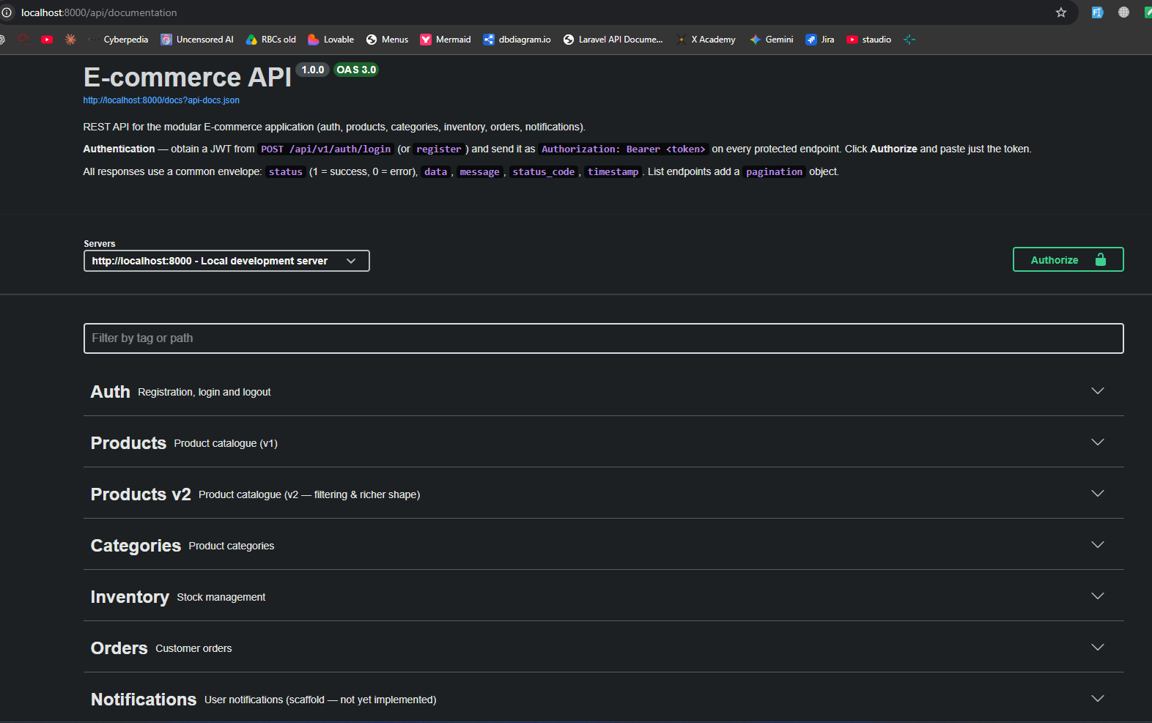: تجربة واجهة من داخل التوثيق وظهور الرد.

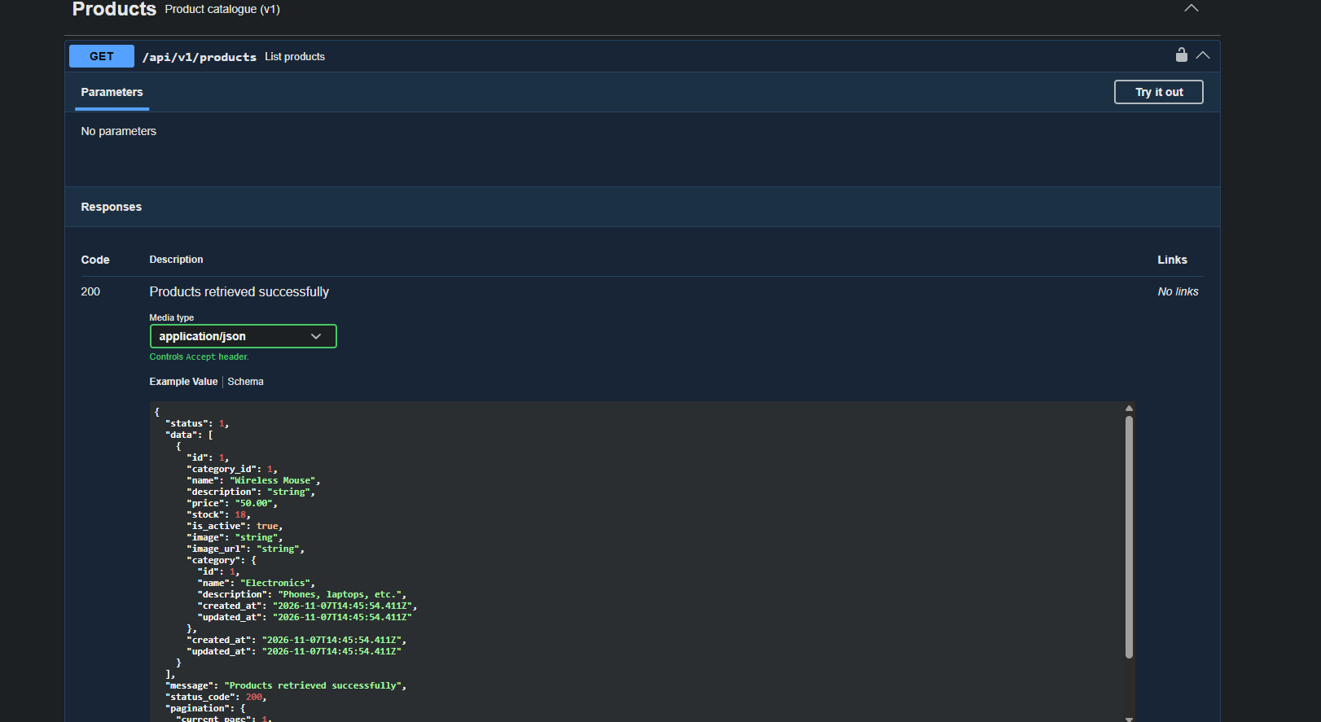 5. المصادقة والصلاحيات
المصادقة تتم بـ JWT، وفي النظام دوران: الزبون والمسؤول. التحقق من الصلاحيات يتم في الخادم باستخدام مكتبة spatia[بـ Middleware للأدوار]، وليس في الواجهة الأمامية.

5.1 تسجيل الدخول واستلام التوكن
الاختبار | الطلب | النتيجة المتوقعة
تسجيل مستخدم جديد | POST /api/v1/auth/register | 201 Created
تسجيل دخول صحيح | POST /api/v1/auth/login | 200 OK والرد فيه access_token
كلمة مرور خاطئة | POST /api/v1/auth/login | 401 Unauthorized
طلب محمي بدون توكن | GET /api/v1/orders | 401 Unauthorized
طلب محمي بتوكن غير صالح | GET /api/v1/orders مع توكن معدّل | 401 Unauthorized
: تسجيل الدخول وظهور التوكن في الرد.
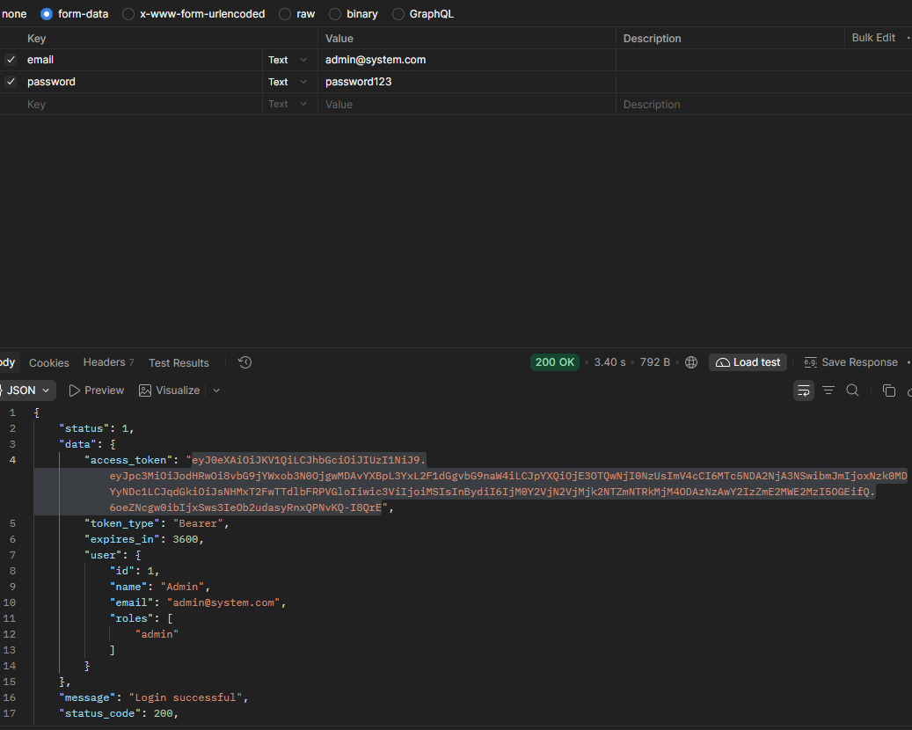

5.2 صلاحيات الأدوار
العملية | الزبون | المسؤول
عرض المنتجات | مسموح | مسموح
إضافة منتج | مرفوض 403 | مسموح
إنشاء طلب | مسموح
عرض الطلبات | طلباته فقط | كل الطلبات
تغيير حالة الطلب | مرفوض 403 | مسموح

6. الحماية

6.1 تحديد عدد محاولات تسجيل الدخول
واجهة تسجيل الدخول تسمح بـ [5] محاولات في الدقيقة لكل مستخدم أو عنوان IP، وبعدها ترفض الطلبات مؤقتاً. هذا يمنع تخمين كلمات المرور (Brute Force).
خطوات الاختبار:
- إرسال طلب POST /api/v1/auth/login بكلمة مرور خاطئة [5] مرات، والرد 401 في كل مرة.
- إرسال الطلب مرة إضافية خلال نفس الدقيقة.
- النتيجة المتوقعة: 429 Too Many Requests مع ترويسة Retry-After.
لقطة الشاشة 16: الرد 429 بعد تجاوز الحد.

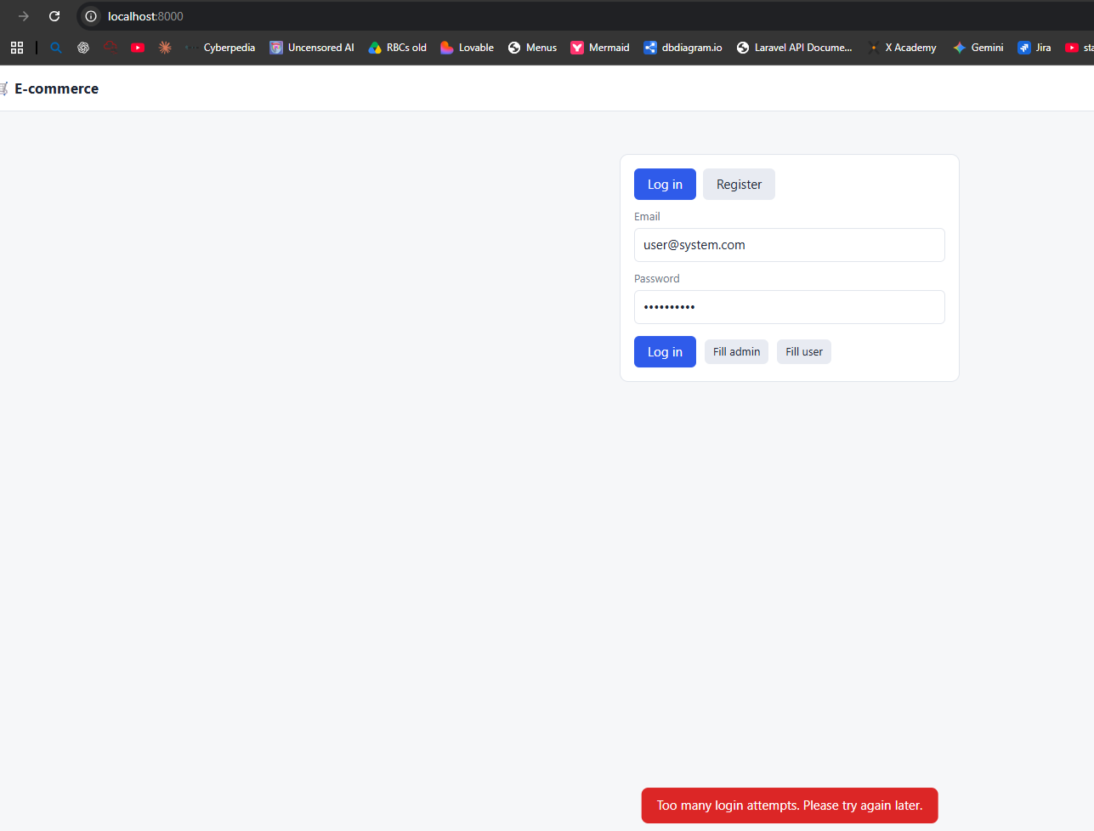 6.2 ترويسات الأمان
كل رد من الواجهة البرمجية يحمل ترويسات الأمان الأساسية، وتُضاف عبر [Middleware مخصص].
الترويسة | القيمة | الفائدة
X-Content-Type-Options | nosniff | يمنع المتصفح من تخمين نوع الملف
X-Frame-Options | DENY | يمنع عرض الصفحة داخل iframe (Clickjacking)
Strict-Transport-Security | max-age=31536000 | يلزم المتصفح باستخدام HTTPS
Referrer-Policy | no-referrer | يمنع تسريب الرابط السابق
Content-Security-Policy | default-src 'none' | يحدد المصادر المسموح بتحميلها
تبويب Headers في Postman لأي رد، وتظهر فيه الترويسات.

7. الإثبات المطلوب
محاولة مستخدم الوصول إلى طلب غيره، أو تنفيذ عملية ليست من صلاحيته، تُرفض من الخادم حتى لو أُرسل الطلب مباشرة من Postman.
التجهيز: الزبون 1 أنشأ الطلب رقم [رقم الطلب]، ثم نسجّل الدخول بحساب الزبون 2 ونستخدم توكنه في الاختبارات التالية.
المحاولة | الطلب | الحساب | النتيجة المتوقعة
عرض طلب زبون آخر | GET /api/v1/orders/{id} | زبون 2 | 403 Forbidden [أو 404]
تغيير حالة طلب | PATCH /api/v1/orders/{id}/status | زبون 1 | 403 Forbidden
إضافة منتج | POST /api/v1/products | زبون 1 | 403 Forbidden
عرض قائمة الطلبات | GET /api/v1/orders | زبون 2 | 200 OK ولا يظهر فيها طلب الزبون 1

زبون اول ينشأ طلب
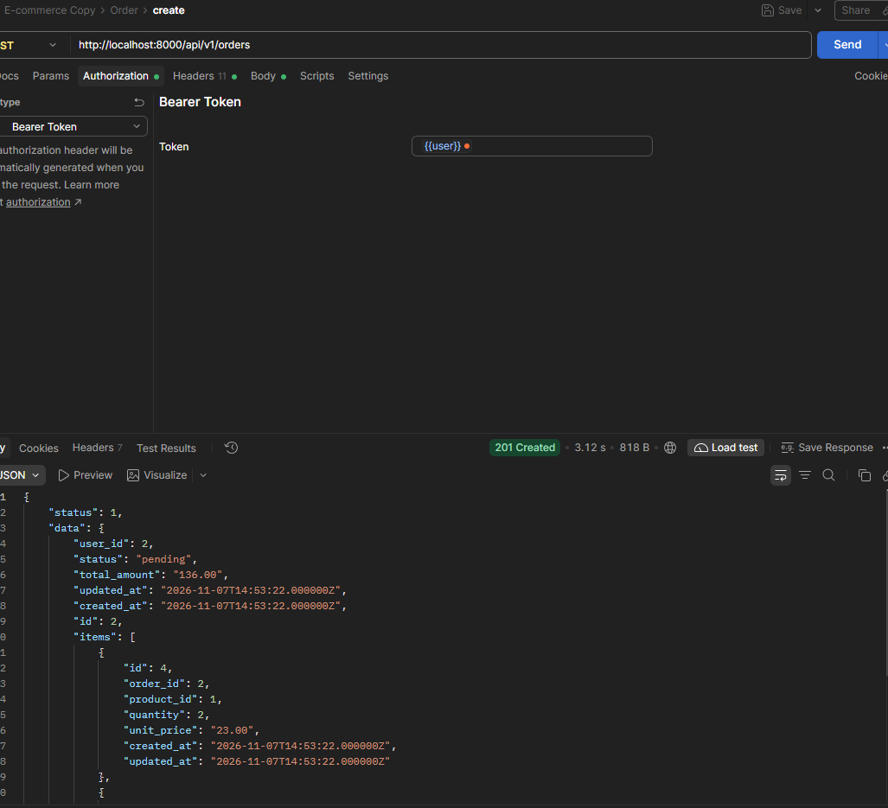
الزبون يحاول عرض طلبه
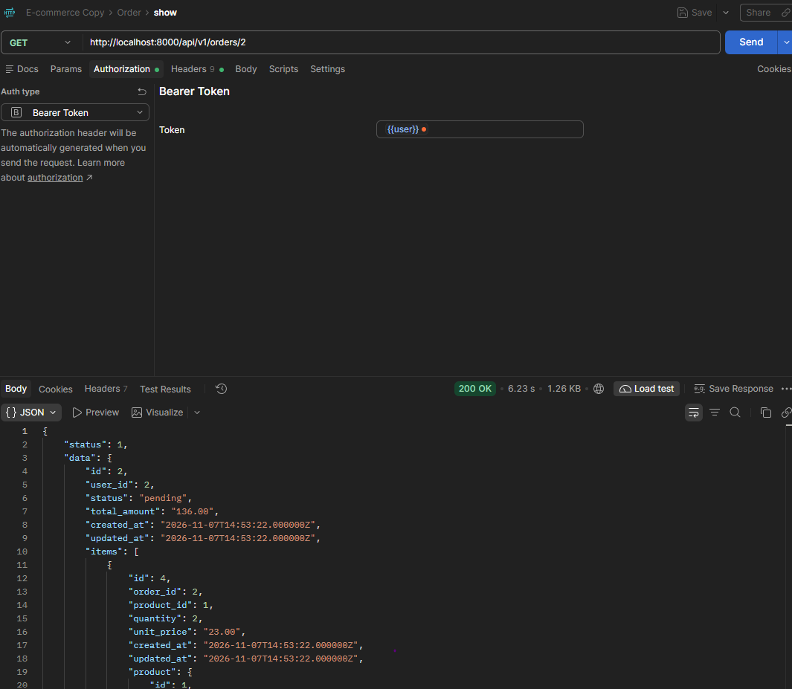
الزبون 2 يحاول عرض طلب الزبون 1 ويُرفض.
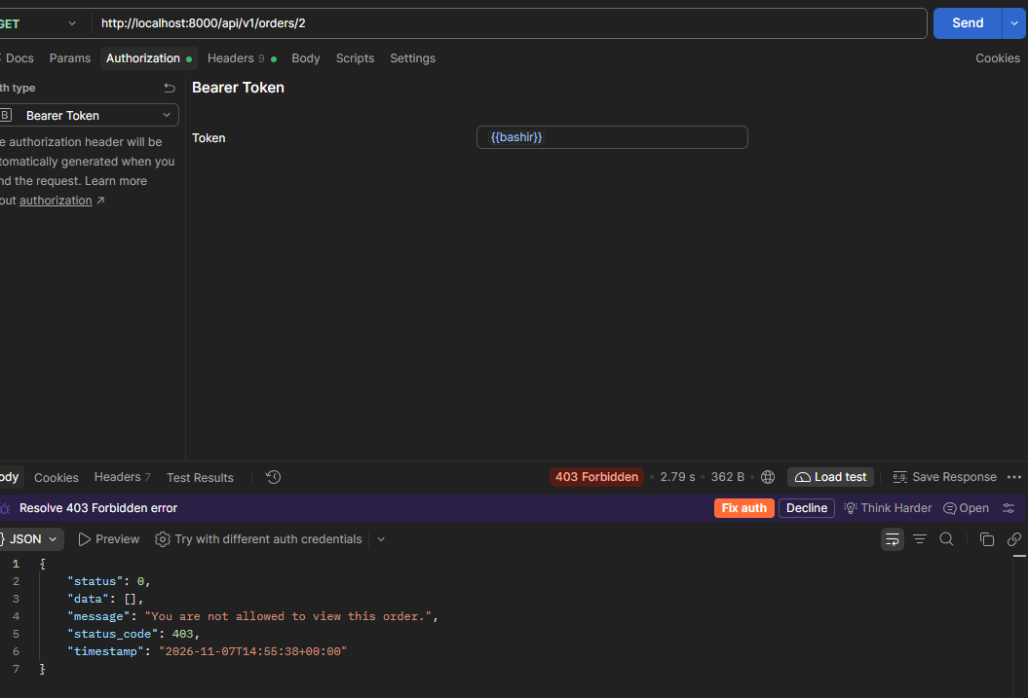
الزبون يحاول تغيير حالة طلب ويُرفض.
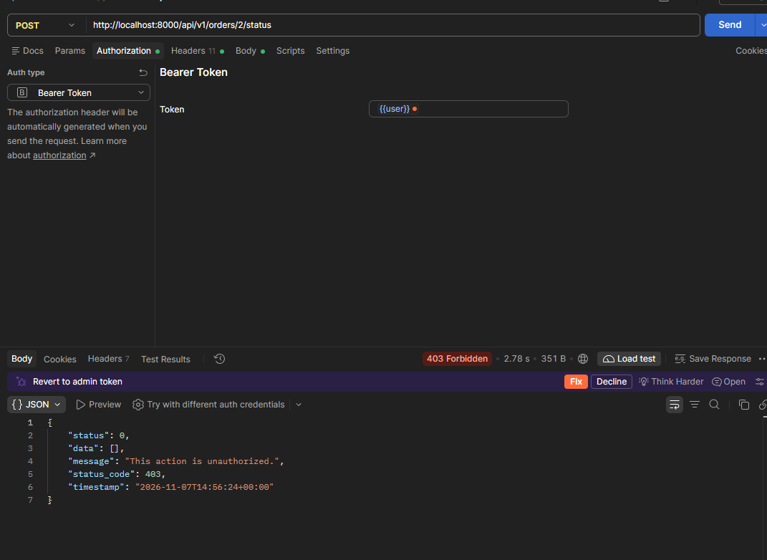

8. ملخص المتطلبات
المتطلب | القسم | لقطات الشاشة | الحالة
اللغة والإطار | 1 | 1 | [الحالة]
تقسيم الكود إلى أربع وحدات | 1 | 1 | [الحالة]
التشغيل بـ Docker | 2 | 2–3 | [الحالة]
واجهات REST للمنتجات | 3.1 | 4–6 | [الحالة]
واجهات REST للطلبات | 3.2 | 7–8 | [الحالة]
الإصدار ورموز الحالة وصيغة الأخطاء | 3.3 | 9–10 | [الحالة]
التوثيق | 4 | 11–12 | [الحالة]
المصادقة بـ JWT | 5.1 | 13–14 | [الحالة]
الأدوار والصلاحيات | 5.2 | 15 | [الحالة]
تحديد محاولات الدخول | 6.1 | 16 | [الحالة]
ترويسات الأمان | 6.2 | 17 | [الحالة]
الإثبات: رفض الوصول غير المصرح به | 7 | 18–21 | [الحالة]

